3D POČÍTAČOVÁ GRAFIKA

LS 2005/06

Úvod 2
1 Modely objektov 2
1.1 Druhy modelov 2
1.2 Hraničné modely telies 4
1.3 Príklady výpočtu modelu objektov 5
2 Premietanie 6
2.1 Rovnobežné kolmé premietanie 6
Pre tento druh premietania sa užíva tiež označenie axonometria. 6
2.2 Stredové premietanie 8
2.3 Drôtový model 9
3 Viditeľnosť stien objektu 10
3.1 Vektor premietacieho lúča 11
3.2 Výpočet vektora normály steny 12
4 Osvetlenie objektu 12
4.1 Osvetlenie zväzkom rovnobežných lúčov 12
4.2 Odraz svetla od reálneho povrchu 13
4.2.1 Zrkadlový odraz 13
4.2.2 Difúzny odraz svetla 14
4.2.3 Ambientné svetlo 14
4.2.4 Phongov model osvetlenia 14
5 Tieňovanie 15
5.1 Konštantné tieňovanie 15
5.2 Gouraudovo tieňovanie 15
5.3 Phongovo tieňovanie 15
5.4 Textúry 16
6 Vzájomné zakrývanie objektov 17
6.1 Metóda pamäte hĺbky (Z-buffer) 17
6.2 Warnockov algoritmus 19
6.3 Metóda sledovania lúča (ray tracing) 19
6.4 Kreslenie topografických plôch 20
7 Grafické editory 21
8 Vizualizácia dát 22
8.1 Formy vizualizácie spojitých závislostí 22
8.2 Formy vizualizácie nespojitých závislostí 22
8.3 Ďalšie formy zobrazenia súvislostí medzi abstraktnými javmi 23
8. 4 Univerzálne systémy pre vizualizáciu dát: 23
POČÍTAČOVÁ GRAFIKA – pramene 24
Príloha A 25

Úvod
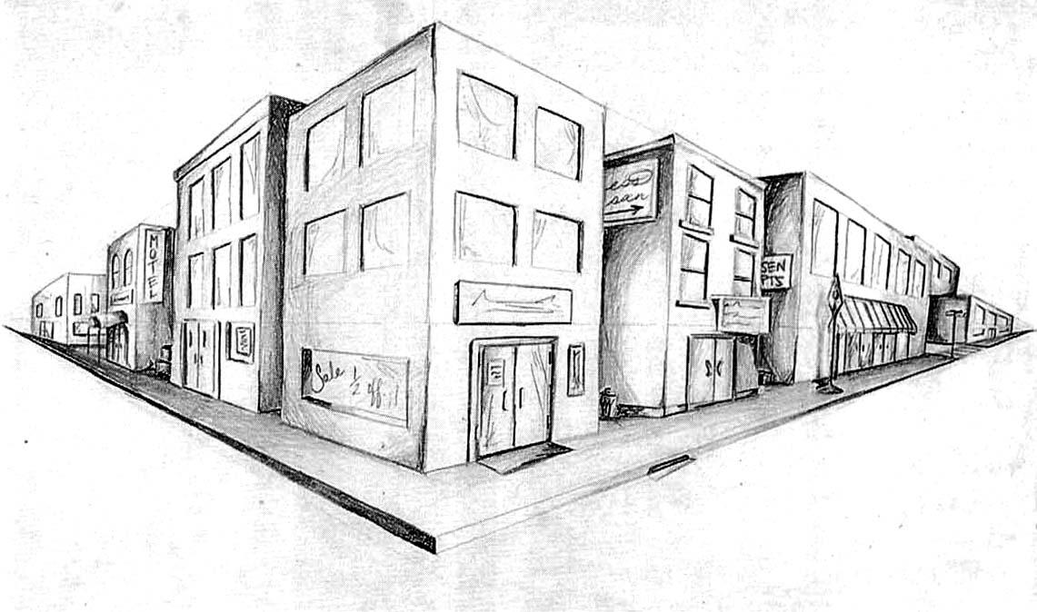
Základy 3d zobrazenia
Cieľom 3D grafiky je zobraziť trojrozmerné objekty tak, aby bolo možné vizuálne vnímať ich tvar a vzájomnú polohu. K tomu sa využíva niekoľko techník:
- premietanie (rovnobežné alebo stredové),
- osvetlenie (zmena sýtosti farby, tiene vlastne a vrhnuté),
- textúry – napodobnenie povrchu reálnych objektov,
- priestorové videnie - stereoskopia.
Stereoskopia
Človek vníma skutočnosť priestorovo predovšetkým v dôsledku rozdielneho perspektívneho obrazu v ľavom a pravom oku – to je tzv. stereoskopické videnie. Je možné ho simulovať technicky tak, že počítač vyráta dva obrazy v stredovom premietaní (perspektíve) zodpovedajúce pohľadu ľavým a pravým okom a predloží ich očiam
- vo forme dvoch obrazov na oddelených monitoroch,
- striedavo na monitore a synchrónne prepína špeciálne LC okuliare,
- vo forme dvoch prekrývajúcich sa obrazov odlíšených farebne a pozorovaných cez okuliare s farebnými filtrami.

1 Modely objektov

1.1 Druhy modelov
Základom pre prácu s 3D objektom je jeho model - sústava číselných údajov, opisujúcich tvar objektu. Objekt môže byť ohraničený najrôznejšími plochami - rovinnými polygónmi, rozvinuteľnými plochami (valec, kužeľ) aj nerozvinuteľnými priestorovými plochami.
Spôsob vyjadrenia tvaru reálneho telesa má vplyv na rozsah dát a rýchlosť grafických výpočtov. Nakoľko rýchlosť výpočtu je v grafike primárna, dáva sa jej prednosť na úkor väčšieho objemu dát. Požaduje sa, aby popis telesa z hľadiska užívateľa bol čo najjednoduchší, z nej sa môže na základe geometrických vlastností telesa v počítači odvodiť reprezentácia telesa, ktorá je podstatne komplikovanejšia a je prispôsobená potrebám rýchleho výpočtu.
Modely možno rozdeliť na:
Hraničné (boundary representation), ktoré popisujú tvar povrchu telesa.

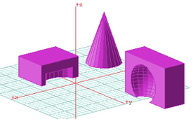
Konštruktívne modely (CSG - Constructive Solid Geometry) - objekty sa skladajú množinovými operáciami z elementárnych telies, V konštruktívnom modeli je teleso opísané stromom elementárnych telies, ktorých zjednotením alebo prienikom vzniká výsledný tvar (CSG strom). Elementárne telesá sú vytvorené zvyčajne šablónovou metódou – pohybom tvoriacej krivky otáčaním (rotačné telesá), po priamke alebo zložitejšej krivke – (translačné telesá). Modely CSG sa uplatňujú najmä v strojárenstve.

Priestorový model definuje časť priestoru, obsadeného telesom. Podobne ako sa dvojrozmerný obraz skladá z pixelov, môžeme 3D objekt zložiť z objemových elementov – voxelov (volume element). Priestorový model kladie vysoké nároky na pamäť (pri delení na 512x512x512 voxelov potrebujeme uložiť informácie o 134 mil. elementoch). Tieto nároky možno znížiť použitím oktálového stromu. Teleso umiestnime do jednotkovej kocky, ktorá sa rozdelí na 8 podkociek; tento postup sa opakuje, pokiaľ sa nedosiahne požadovanej presnosti popisu skutočného tvaru objektu.
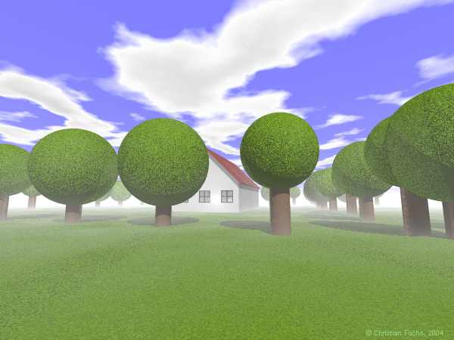
Modely prírodných a iných nepravidelných štruktúr. V tomto prípade nejde o presnosť, ale vierohodné napodobenie povrchu zeme, stromov, lesov, skál, hôr, oblohy s oblakmi. Uplatňujú sa dva prístupy k riešeniu tejto úlohy - textúry a fraktály.

1.2 Hraničné modely telies
Hraničné modely (boundary representation) popisujú tvar povrchu telesa. Teleso môže byť opísané
- vytváracím algoritmom (rotácia, translácia) a zadaným profilom, alebo
- popisom ohraničujúcich plôch - rovinné n-uholníky,
- analytické plochy,
- priestorové pláty.
V ďalšom sa budeme zaoberať najjednoduchším typom hraničných modeloch, v ktorom je objekt ohraničený rovinnými plochami - stenami v tvare n-uholníkov (polygónov), ktoré sa stýkajú v priamkových hranách, hrany sa stýkajú vo vrcholoch. Objekty s oblými (nerovinnými) stenami nahradíme približne = aproximujeme objektmi s veľkým počtom rovinných stien.
8

z 7
5

6

vrchol

hrana
4

stena
3
1

2

x y

Dátové štruktúry pre uloženie hraničného modelu objektu
Čo je potrebné k jednoznačnému opisu takého objektu?
Predovšetkým musíme zaznamenať polohu vrcholov v priestore pomocou troch kartézskych súradníc x, y, z (viď osi na obrázku). Tieto súradnice sú vo všeobecnosti reálne čísla, ale pri vhodnej voľbe mierky môžeme použiť celé čísla - integer. Napr. ak objekt je dom, stačí uvádzať súradnice v celých cm, pri skrini použijeme celistvé násobky mm a pod.
Vrcholy teda očíslujeme a ich súradnice uložíme do pola (N - počet vrcholov):
var Vrcholy : array [1..N,1..3] of integer;
Tieto údaje však neopisujú tvar objektu jednoznačne, vrcholy môžu byť pospájané najrôznejšími hranami. Zdalo by sa, že teraz by stačilo opísať hrany ako dvojice čísel koncových vrcholov hrany. Praktickejšie je ale opísať celé steny tak, že napíšeme zoznam vrcholov steny ako polygónu.
Neskôr sa ukáže, že v popise steny je treba uvádzať vrcholy vždy v poradí, v akom za sebou nasledujú pri obchádzaní obrysy steny v určitom smere (napr. vždy v smere hodinových ručičiek).
V príklade, uvedenom na obrázku, je popis stien:
stena 1: 1 2 3 4 (dolná podstava)
stena 2: 1 5 6 2
stena 3: 2 6 7 3
stena 4: 3 7 8 4
stena 5: 4 8 5 1
stena 6: 5 8 7 6 (horná podstava)

Tieto údaje vložíme do poľa Steny (Ns - počet stien)
var Steny : array [1..Ns,1..4] of integer;
Polia VRCHOLY a STENY tvoria minimálny model objektu. Pre úplný popis objektu bude ešte potrebné uviesť farbu alebo textúru stien, prípadne ich fyzikálne vlastnosti (drsnosť, odrazové vlastnosti ...).
Ako vytvoríme model nejakého objektu?
Sú dve možnosti:
1. Zadaním - zadáme súradnice každého vrcholu a zoznam vrcholov pre každú stenu.
2. výpočtom - zadáme typ objektu (hranol, kužeľ, valec, ihlan, guľa,...), základné parametre objektu a súradnice vrcholov a popis stien vypočítame z vlastností daného typu objektu.
Tvorbu modelu značne uľahčujú profesionálne grafické programy (kap. 7).

1.3 Príklady výpočtu modelu objektov
V nasledujúcich príkladoch predpokladáme, že objekt je umiestnený pokiaľ možno symetricky okolo počiatku. Zmenu polohy objektu dosiahneme jednoducho zmenou všetkých súradníc o posun v smere súradnicových osí Dx, Dy, Dz.
Pravidelný N-boký hranol - je zadaný počet bočných stien N, polomer podstavy R a výška V.
Vrcholy spodnej podstavy vypočítame ako vrcholy N-uholníka, Z=0, vrcholy hornej podstavy majú súradnicu Z = V. Podstavy treba rozdeliť na N-2 trojuholníkov. Pri dostatočne vysokom N (rádovo 30) slúži taký hranol ako aproximácia valca.
Pravidelný N-boký ihlan - je zadaný počet bočných stien N, polomer podstavy R a výška v.
Tento objekt má N+1 vrcholov. Vrcholy podstavy majú rovnaké súradnice ako pri N-bokom hranole, vrchol ihlanu má súradnice (0,0,v). Podstavu treba rozdeliť na N-2 trojuholníkov. Pri dostatočne vysokom N je aproximáciou kužeľa.
Guľa s polomerom R - je zadaný polomer R
Na guľovej ploche si predstavíme sústavu N_{r} rovnobežiek a N_{p} poludníkov ako na glóbuse. Tak vznikne sústava rovinných obdĺžnikových (pri póloch trojuholníkových) plôšok, ktorými aproximujeme guľovú plochu. Súradnice priesečníku r-tej rovnobežky a p-teho poludníka sú
X[r,p] = R_{r}.cos(p.β);
Y[r,p] = R_{r}.sin(p.β);
Z[r,p] = R.cos(r.π/N_{r});
kde R_{r} = R.sin(r.π/N_{r}) – polomer r-tej rovnobežky,
β=2.π/N_{p} - stredový uhol medzi dvomi susednými bodmi na rovnobežke.

2 Premietanie
Premietanie je geometrická operácia, pri ktorej sa body objektu zobrazujú pomocou premietacích lúčov na rovinnú priemetňu. Ľudské videnie je v princípe stredovým premietaním reality na sietnicu oka, v mnohých prípadoch je však postačujúce a v technických aplikáciách aj žiaduce zobrazenie rovnobežným pravouhlým premietaním – axonometriou. Technická dokumentácia sa zhotovuje v špeciálnom rovnobežnom premietaní, v ktorom sú premietacie lúče rovnobežné s osami súradného systému x,y,z - Mongeovo premietanie.
Pozorovaný objekt je umiestnený v 3D pravouhlej sústave s osami x, y v pôdorysni a osou z na ňu kolmou (z – výška). Premietaním vznikne 2D obraz v súradnej sústave priemetne s osami x' (vodorovne) a y' (zvisle). Pre určovanie viditeľnosti je potrebná súradnica z', ktorá udáva vzdialenosť bodu od priemetne alebo od stredu premietania. Smer premietania alebo stred premietania volíme vo všeobecnej polohe voči osám x, y, z.

2.1 Rovnobežné kolmé premietanie

Pre tento druh premietania sa užíva tiež označenie axonometria.
priemetňa
premietacie lúče
A
A'
Princíp rovnobežného
kolmého premietania
Premietacie lúče sú vzájomne rovnobežné a sú kolmé na priemetňu. Priemetňa prechádza počiatkom O, poloha bodov v nej sa určuje voči vzájomne kolmým osiam x', y', ktorých priesečník je zhodný s počiatkom 3D súradnicového systému O. Smer lúčov (a tým aj sklon priemetne) je jednoznačne určený dvomi uhlami - azimutom α a eleváciou ε. Obraz sa nemení pri zmene polohy priemetne v smere lúčov.
Priemet bodu A(x_{A},y_{A},z_{A}) sa vypočíta pomocou vzorcov (odvodenie nie je zložité, tu ho neuvádzame)
x'_{A} = -x_{A}.sin(α) + y_{A}.cos(α)
y'_{A} = z_{A}.cos(ε)-(x_{A}.cos(α)+y_{A}.sin(α)).sin(ε)
0
x
α
y
z
premietací lúč
pôdorys premietacieho lúča
priemetňa
y'
x'
ε
Základné usporiadanie rovnobežného kolmého premietania (axonometrie)

A'
+A
0
x
y
z
y'
x'
Priemet bodu A v rovnobežnom kolmom premietaní
premietací lúč bodu A
Súradnice x'_{A}, y'_{A} sú súradnice priemetu bodu A v súradnom systéme priemetne x', y' :
x' _{A}
y'_{A}
x'
y'
o A'

Takto možno z kartézskych súradníc, uložených v poli Vrcholy, vypočítať súradnice priemetu všetkých vrcholov a uložiť ich pre ďalšie použitie poľa PRIEMETY. Tu vždy pôjde o čísla typu real.
var Priemety : array [1..N,1..2] of real;
Dôležitou vlastnosťou rovnobežného kolmého premietania je, že priamky, ktoré sú v skutočnosti rovnobežné, sa premietajú opäť ako rovnobežky.

2.2 Stredové premietanie
Vo vhodnej vzdialenosti od objektu zvolíme stred premietania S (v profesionálnych programoch sa často nazýva kamera). Priemetňu umiestnime zvislo tak, aby prechádzala počiatkom a bola kolmá na spojnicu pôdorysu kamery s počiatkom.
S₁
priemetňa
y'
X_{S}
Y_{S}
y
x
hlavný lúč
x'
D
h
α
S o
horizont
Poloha kamery je daná jej kartézskymi súradnicami (X_{S},Y_{S},h) - jej z-súradnica sa tradične značí h (výška - height). Výhodnejšie sú však cylindrické súradnice kamery - azimut α, vzdialenosť od počiatku D a výška h.
z

Na ďalšom obr. je naznačený postup zostrojenia stredového priemetu bodu A.
Pre súradnice priemetu bodu A(x_{A},y_{A}) platia vzorce (odvodenie je trocha zložitejšie)
X_{A}
Y_{A}
o A
o A'
y'
y
x
x'
D
h
α
S o
x'=Pom(-x.sin(α) + y.cos(α))
y'=Pom(z-h)
kde Pom=D/(D-y.sin(α)-x.cos(α))
Pri stredovom premietaní sa rovnobežky (pokiaľ nie sú rovnobežné s priemetňou) zobrazujú ako rôznobežky, pretínajúce sa v bode nazývanom úbežník. Vzdialenejšie predmety sú v stredovom zobrazení menšie ako objekty bližšie. Pri rovnobežnom premietaní sa rovnobežky zobrazujú opäť ako rovnobežky - porovnaj obrázok.
U₂
U₁

2.3 Drôtový model
Súradnice priemetov vrcholov treba prerátať do okna (viď cvičenie 2) a podľa údajov obsiahnutých v poli STENY vykresliť ich spojnice - hrany. Vznikne obraz, v ktorom sú zobrazené všetky hrany objektu, ako keby bol urobený z drôtu. Z toho pochádza aj jeho názov - drôtový model (wireframe). Pre väčšinu aplikácií je také zobrazenie nevhodné a často aj nezrozumiteľné.
To je vidieť na príklade zobrazenia drôtového modelu ihlanu - nevieme, či sa naň pozeráme zvrchu alebo zospodu. Ak by sme vedeli zobraziť len viditeľné hrany (steny), odstráni sa táto dvojznačnosť zobrazenia.

3 Viditeľnosť stien objektu
V tejto kapitole budeme pracovať s vektormi, predpokladáme znalosť tejto kapitoly z matematiky v 1. ročníku. Je treba si zopakovať najmä tieto poznatky:
Definícia vektora | Vektor je charakterizovaný smerom a veľkosťou (nie polohou, môže byť umiestnený hocikde). Vektory budeme označovať malým tučným písmenom N, P.
zložky vektora | V 3D je vektor definovaný tromi číslami (zložkami) - x-ovou, y-ovou a z-ovou zložkou: N ≡(n_{x},n_{y},n_{z})
Skalárny súčin dvoch vektorov | Skalárny súčin dvoch vektorov (značí sa bodkou) je rovný súčinu absolútnych hodnôt vektorov a kosínu uhlu φ medzi nimi.
Vektorový súčin dvoch vektorov | Vektorový súčin dvoch vektorov (značí sa znamienkom x)je vektor kolmý na obidva vektory. Zložky vektoru, ktorý je výsledkom vektorového súčinu vektorov A , B, sú:  A x B = (a_{y}b_{z}-a_{z}b_{y}, a_{z}b_{x}-a_{x}b_{z}, a_{x}b_{y}-a_{y}b_{x})  kde A = (a_{x},a_{y,}a_{z}), B = (b_{x},b_{y,}b_{z})
Absolútna hodnota | (tiež dĺžka vektora) je daná odmocninou zo súčtu štvorcov jeho zložiek. Značí sa písmenom vektora v rovných zátvorkách : |N| a je vždy kladná.
Normála | rovinnej steny je vektor, kolmý na túto stenu. Vypočíta sa vektorovým súčinom dvoch nerovnobežných hrán steny.

Chceli by sme kresliť len tie steny, ktoré sú k nám privrátené, sú "viditeľné". Ako ale poznáme, či je stena k nám privrátená alebo nie?
Poznáme to z uhlu medzi normálou steny a premietacím lúčom. Ukážeme to na obrázku, ktorý znázorňuje pozorovaný objekt z vtáčej perspektívy (pôdorys). Červenou sú označené normály k stenám, vychádzajúce z telesa, zelené sú premietacie lúče, vychádzajúce zo stredu premietania (pri rovnobežnom premietaní je tento pohľad podobný a závery z neho rovnaké). Z obrázku môžeme usúdiť, že stena je privrátená k stredu premietania, ak uhol medzi jej normálou a premietacím lúčom je väčší než 90⁰, inak je stena odvrátená, "neviditeľná".
S
uhol >90º
stena je privrátená
Pozn. znamienko uhlu medzi vektormi závisí na vzájomnej polohe vektorov, presnejšie teda musíme povedať, že stena je odvrátená, ak
- uhol medzi vektormi leží v intervale (-90º ... 90º), alebo
- absolútna hodnota uhlu je menšia ako 90º, alebo jednoducho
- uhol medzi normálou a premietacím lúčom je ostrý.
Uhol medzi normálou steny a premietacím lúčom vypočítame pomocou skalárneho súčinu
N.P =|N|.|P|.cos(φ)
Skalárny súčin sa dá vyrátať podľa vzorca:
N.P = n_{x}p_{x}+n_{y}p_{y}+n_{z}p_{z}
kde n_{x},n_{y},n_{z} sú zložky vektora normály
p_{x},p_{y},p_{z} sú zložky vektora premietacieho lúča.
Z týchto dvoch rovníc dostaneme vzorec pre kosínus uhlu medzi vektormi:
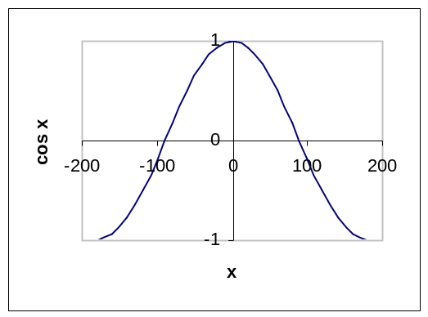 cos(φ)=(n_{x}p_{x}+n_{y}p_{y}+n_{z}p_{z})/|N|.|P|
Usúdili sme, že stena bude odvrátená, ak uhol medzi normálou a premietacím lúčom bude menší ako 90º. Ale to je práve interval, v ktorom je kosínus uhlu kladný. Stačí teda len zistiť znamienko výrazu(n_{x}p_{x}+n_{y}p_{y}+n_{z}p_{z}):
- ak je tento výraz kladný, je stena odvrátená,
- ak je záporný, je stena privrátená.

3.1 Vektor premietacieho lúča
ε
p_{z}
p_{y}
p_{x}
1
x
α
y
z
premietací lúč
pôdorys premietacieho lúča
K určeniu viditeľnosti steny potrebujeme určiť zložky premietacieho lúča P ≡(p_{x}, p_{y}, p_{z}).
Pri rovnobežnom premietaní (azimut α, elevačný uhol ε) sú zložky premietacieho lúča P konštantné pre celý priemet:

p_{x}=cos(ε).cos(α), p_{y}=cos(ε).sin(α), p_{z}=sin(ε)
Pri stredovom premietaní musíme vypočítať premietací lúč pre každú stenu zo súradníc kamery (x_{s},y_{s},h) a niektorého vrcholu steny, označme ho A(x_{A},y_{A},z_{A}):
p_{x}=x_{A}–x_{s,} p_{y}=y_{A}–y_{s,} p_{z}=z_{A}-h

3.2 Výpočet vektora normály steny
Ako sme už povedali, je možné normálu steny určiť vektorovým súčinom dvoch susedných hrán steny. Majme tri vrcholy hrán steny A, B, C v poradí, ako za sebou nasledujú v smere hod. ručičiek:
N
C
B
A
A(X_{A},Y_{A},Z_{A}) B(X_{B},Y_{B},Z_{B}) C(X_{C},Y_{C},Z_{C})

Zložky vektora hrany A=AB a vektora hrany B=BC sú zrejme
a_{x}=X_{B}-X_{A}; a_{y}=Y_{B}-Y_{A}; a_{z}=Z_{B}-Z_{A}
b_{x}=X_{C}-X_{B}; b_{y}:=Y_{c}-Y_{B}; b_{z}:=Z_{c}-Z_{B}

Podľa vzorca, uvedeného na začiatku kapitoly, vypočítame zložky normály
N =(a_{y}b_{z}-a_{z}b_{y},a_{z}.b_{x}-a_{x}b_{z},a_{x}b_{y}-a_{y}b_{x})

Pozn. Keď si uvedomíme geometrický význam normály, môžeme jej zložky v niektorých prípadoch určiť priamou úvahou. Napríklad zložky normály hornej podstavy hranola (viď obr. na začiatku kapitoly) sú zrejme (0,0,1), analogicky zložky normály spodnej podstavy sú (0,0,-1).
Ako sme už uviedli, zo zložiek vektorov normály a premietacieho lúča vypočítame číslo v =(n_{x}p_{x}+n_{y}p_{y}+n_{z}p_{z}), úmerné cosinu ich uhlu; ak je toto číslo kladné, je uhol ostrý a stena je odvrátená.

4 Osvetlenie objektu
V bežnom živote si ani neuvedomujeme, aký význam pre plastické videnie vecí okolo nás má svetlo, ktoré dopadá pod rôznym uhlom na steny objektov a spôsobuje, že niektoré steny sú svetlejšie a iné tmavšie. Využijeme tento jav i pri zobrazení objektov v 3D grafike. Zobrazenie scény s uvážením všetkých svetelných javov podstatne zvyšuje realistický dojem scény, je však výpočtovo náročné.
Dôležitým sprievodným javom osvetlenia je tieň. Niektoré steny sú vždy odvrátené od zdroja svetla a sú teda vo vlastnom tieni. Nepriehľadné teleso súčasne bráni priechodu svetla na podložku a okolité objekty a vytvára tak vrhnutý tieň.
Hranica tieňa vrhnutého je tieňom hranice tieňa vlastné-ho.

4.1 Osvetlenie zväzkom rovnobežných lúčov
Najjednoduchším zdrojom osvetlenia sú rovnobežné lúče S (ako prichádzajú napríklad od slnka). Smer týchto lúčov je jednoznačne určený dvomi uhlami (podobne ako v rovnobežnom premietaní), ktoré označíme α_{S} a ε_{S}. Zložky vektora sveteľných lúčov sú
s_{x}=cos(ε_{S}).cos(α_{S}), s_{y}=cos(ε_{S}).sin(α_{S}), s_{z}=sin(ε_{S})
pozn. dĺžka tohoto vektora je |S|=1.
Intenzita osvetlenia steny závisí od uhla φ_{S} svetelných lúčov voči normále steny N. Jeho kosinus určíme zo skalárneho súčinu

cos(φ_{S}) =(n_{x}s_{x}+n_{y}s_{y}+n_{z}s_{z})/|N||S|

Ak je tento uhol väčší ako 90º (cos(φ_{S})<0), je stena privrátená k zdroju svetla a jej priemet vyplníme farbou s intenzitou B (viď model HSB), úmernou takto vyrátanému kosinu uhla dopadu svetla na stenu. Ostatné steny sú vo vlastnom tieni.
Vrhnutý tieň
Ak stojí objekt sám na vodorovnej podložke, môžeme vyrátať tieň, ktorý vrhá objekt na podložku. Vrhnutý tieň bodu A(X_{A},Y_{A},Z_{A}) na rovinu xy je priesečník osvetľovacieho lúča, prechádzajúceho bodom A, s pôdorysnou rovinou xy:
svetelný lúč
Y_{A}
X_{A}
A_{T}
_{o}A
ε_{S}
α_{S}
X_{t} = X_{A} + Z_{A}.cos(α_{S})/tg(ε_{S})
Y_{t} = Y_{A} + Z_{A}.sin(α_{S})/tg(ε_{S})

Pri konštrukcii vrhnutého tieňa vychádzame z poznatku, že vrhnutý tieň je súčtom tieňov stien, ktoré sú vo vlastnom tieni. Ak teda pri výpočte osvetlenia zistíme, že stena je vo vlastnom tieni, vyrátame súradnice tieňa jej vrcholov a vyplníme farbou tieňa polygón, ktorý vznikne spojením tieňov vrcholov.

4.2 Odraz svetla od reálneho povrchu
Procesy, prebiehajúce na povrchu objektu pri dopadu svetla, sú v skutočnosti zložitejšie a spôsobujú, že niektoré steny vnímame ako matné, iné ako zrkadlovo lesklé. Tieto javy vystihuje model osvetlenia, ktorý berie do úvahy difúzny a zrkadlový odraz svetla a je nazvaný po svojom autorovi Phongov model osvetlenia.

4.2.1 Zrkadlový odraz
φ'
I_{r} - odrazený svetelný lúč
prichádzajúci svetelný lúč I
N
φ
Vo fyzike sme sa učili, že svetlo, dopadajúce na povrch telesa pod určitým uhlom φ (meraným voči normále k po-vrchu), sa odráža pod uhlom φ', ktorý je rovný uhlu dopadu (Huygensov princíp):
φ = φ'
Časť energie svetla sa pri odraze pohltí, čo vyjadríme koeficientom zrkadlového odrazu K_{r}, ktorý je menší ako 1:
I_{r} = K_{r}.I
zrkadlový odraz svetla od reálneho povrchu
smer pohľadu
δ
N
φ
Takto sa svetlo odráža len od dokonale hladkého povrchu (zrkadla). Od reálnych povrchov sa svetlo odráža do užšieho alebo širšieho laloku, v závislosti od hladkosti povrchu. Intenzita odrazeného svetla, ktoré prichádza k pozorovateľovi, závisí na uhlu medzi smerom jeho pohľadu a smerom ideálne odrazeného lúča δ. Vytvorenie laloku odrazených lúčov vystihuje empirická funkcia(cos(δ))^{e}, v ktorej exponent e vyjadruje šírku laloku (pohybuje sa v rozmedzí 2 až 200) :
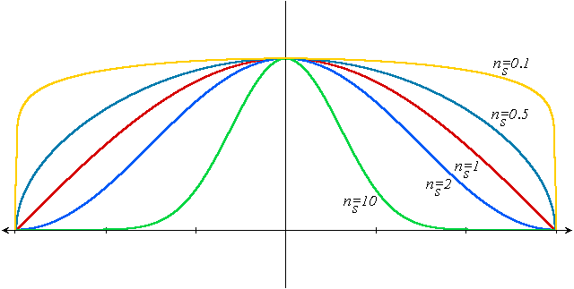
I_{r}= K_{r}.I_{L}.(cos(δ))^{e}

4.2.2 Difúzny odraz svetla
Nedostatočná hladkosť povrchu spôsobuje, že časť dopadajúceho svetla sa odráža (rozptyľuje) všetkými smermi - vzniká difúzna zložka odrazeného svetla. Jej intenzita je úmerná kosinu uhlu dopadu φ (D'Alambertov vzťah):
φ
I_{d} = I.K_{d}.cos(φ)/d
kde K_{d} – koeficient difúzneho odrazu,
d – vzdialenosť povrchu od zdroja.

4.2.3 Ambientné svetlo
Pri všetkých doterajších úvahách o osvetlení objektu sme predpokladali, že žiadna prekážka nebráni dopadu svetla na stenu. Mnohé steny ale sú odvrátené od zdroja svetla a svetlo zo zdroja na ne priamo nedopadá (sú vo vlastnom tieni). V dôsledku mnohonásobných odrazov a rozptylov ale vzniká rovnomerné okolité (ambientné) svetlo s intenzitou I_{a}, ktoré spôsobuje, že aj plochy úplne odvrátené od všetkých zdrojov svetla nie sú úplne čierne.

4.2.4 Phongov model osvetlenia
Bui Tuong Phong (*19?? vo Vietname - 1998)
Na základe dosiaľ uvedeného môžeme predpokladať, že Intenzita svetla prichádzajúceho k pozorovateľovi od určitého bodu steny sa skladá zo zrkadlovej, difúznej a ambientnej zložky
I_{c} = K_{a}.I_{a} + K_{d}.I.cos(φ) + K_{r}.I.(cos(δ))^{e},
kde I – intenzita dopadajúceho svetla,
K_{a} – koeficient odrazu pre ambientné svetlo,
K_{d} – koeficient difúzneho odrazu,
K_{r} – koeficient zrkadlového odrazu,
e – miera drsnosti povrchu (klesá s rastúcou drsnosťou), pre lesklé povrchy je > 200,
φ – uhol dopadu,
δ – uhol medzi odrazeným lúčom a lúčom smerujúcim k pozorovateľovi.
Pozn. Pri δ = 0 dochádza k oslneniu – odrážajúca plocha má farbu zdroja svetla bez ohľadu na farbu povrchu.
Veličiny v tomto vzťahu sú frekvenčne závislé – zložky I_{a}, I závisia od farby zdrojov svetla, rovnako ako koeficienty odrazu K_{a}, K_{d}, K_{r}. Pri výpočtoch náročnej grafiky teda treba výpočet uskutočniť trikrát, pre každú zložku svetla osobitne.
Pri osvetlení scény z N zdrojov sa sčitujú ich príspevky (s výnimkou ambientnej zložky):
I = K_{a}.I_{a} + K_{d}.∑I_{i}.cos(φ_{i})+ K_{r}.∑ I_{i}.(cos(δ_{i}))^{e} pre i = 1,.., N.

5 Tieňovanie
Objekt, ktorého steny sú v skutočnosti oblé, nahrádzame telesom ohraničeným veľkým počtom rovinných stien. Správnym výpočtom osvetlenia sa usilujeme dosiahnuť toho, aby rozhrania medzi týmito stenami neboli zreteľné a tým sa zdôraznila oblosť plochy.
Tieňovanie teda rieši výpočet osvetlenia oblých telies s cieľom potlačenia rozhraní medzi plôškami, ktoré nahrádzajú oblú plochu.

5.1 Konštantné tieňovanie
Najjednoduchšie je rovnomerné tieňovanie (Bouknight 1970), opísané v kap.4.1. Priemet každej steny je vyplnený konštantnou farbou, ktorej jas je odvodený od uhla normály steny so smerom svetelných lúčov. Tento spôsob tieňovania nespĺňa základnú požiadavku - potlačiť optické vnímanie rozhraní medzi stenami.

5.2 Gouraudovo tieňovanie
Henri Gouraud *1944 vo Franúzsku
Pre výpočet intenzity osvetlenia je rozhodujúcou veličinou uhol dopadu svetla. Pri Gouraudovom tieňovaní (uverejnené 1971, čítaj Guród) sa tento uhol nepokladá za konštantný, ale spojito sa mení medzi hranami steny.
Postup:
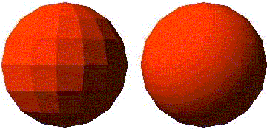
- vyrátame normálové vektory všetkých stien,
- vo vrcholoch hrán vypočítame priemer vektorov susedných stien (súčet vektorov/súčet dĺžok vektorov),
- s využitím týchto priemerných normálových vektorov vyrátame intenzitu svetla v jednotlivých vrcholoch,
- Intenzitu svetla v každom pixeli priemetu steny vypočítame interpoláciou z intenzít vo vrcholoch steny.
Porovnanie rovnomerného a Gouraudovho ťieňovania

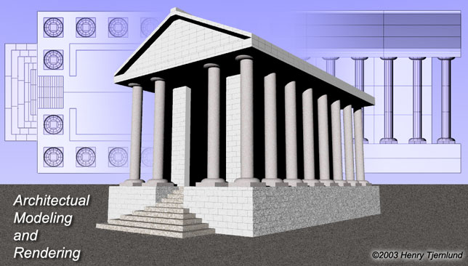
5.3 Phongovo tieňovanie
Na rozdiel od Gouraudovho postupu sa pri Phongovom tieňovaní interpolujú normálové vektory z hodnôt, vypočítaných podľa bodov 1,2 a z nich sa počíta intenzita svetla v každom bode. Tento postup je výpočtovo náročnejší (vzorce pre výpočet intenzity svetla sú náročnejšie ako interpolácia osvetlenia), ale dáva presnejšie výsledky pre aproximovaný oblý povrch objektu.
Napr. ak svetlo dopadá kolmo na niektorú stenu hranolu, aproximujúceho valec, vyjde pri Gouraudovom tieňovaní rovnaká intenzita svetla pre celú stenu, ale pri Phongovom postupe je aj táto stena tieňovaná.

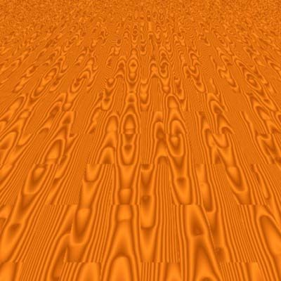
5.4 Textúry
Realistickosť zobrazenia objektu možno zvýšiť naznačením drsnosti a farebných obrazcov na jeho stenách. Textúra je definovaná funkciou T = f(x,y). V počítačovej grafike je táto funkcia reprezentovaná dvojrozmerným poľom, v každom prvku poľa je uložená farba zodpovedajúceho pixelu.
Nanášanie textúry na povrch objektu sa volá spätné mapovanie.
Oproti 2D textúram je obraz textúry na stene skreslený v dôsledku natočenia steny voči priemetni.
Pri textúrovaní stien objektu v priemete možno postupovať takto:
- zistíme skutočné súradnice bodu A(x,y) na stene voči vrcholu steny.
- Zo súboru T zistíme farbu tohto bodu, vypočítame jeho priemet a touto farbou ho zafarbíme (proces podobný lepeniu tapiet).
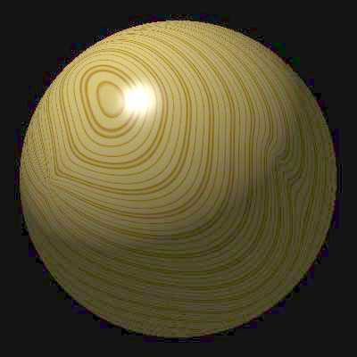
Pre niektoré objekty dáva lepšie výsledky (spojené s podstatným skomplikovaním výpočtu) priestorová textúra, definovaná v celom objeme telesa (podobne ako vyvstáva štruktúra dreva na povrch dreveného predmetu). Priestorová textúra je definovaná farbami v trojrozmernom poli: T = f(x,y,z).
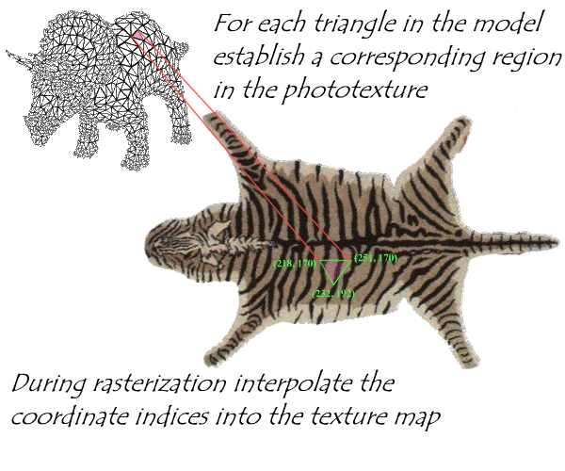
Ďalším krokom k zdokonaleniu zobrazenia reálnych objektov je mapovanie iných parametrov na ich steny, napr. koeficientu zrkadlového odrazu.

Ukážka náročného textúrovania komplikovaného modelu

6 Vzájomné zakrývanie objektov
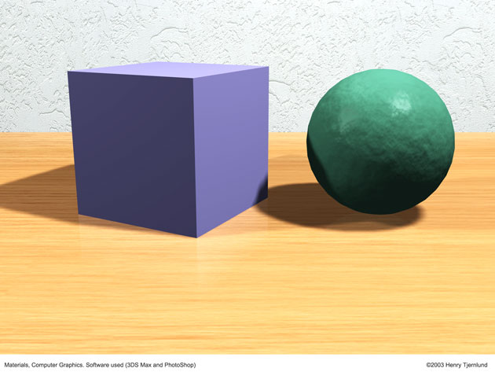
Zatiaľ sme rozoberali zobrazenie a osvetlenie jedného objektu. Ak ide o skupinu objektov, hovoríme o scéne. Tu vznikajú nové problémy: objekty sa môžu vzájomne zakrývať a zatieniť.
Pri zisťovaní vzájomného zakrývania potrebujeme porovnávať, ktorý objekt je k nám bližšie a ktorý je vzdialenejší. K tomu sa využíva súradnica z' (hĺbka) bodov stien. Z'-súradnicou bodu rozumieme jeho vzdialenosť od niektorej roviny rovnobežnej s priemetňou. Ak si túto rovinu predstavíme pred najbližším objektom scény, sú všetky z'-súradnice kladné, najmenších hodnôt dosahujú pre objekty najbližšie a najväčších pre objekty najvzdialenejšie.
Pri kreslení scény sa často hovorí o "maliarovom algoritme". Nazýva sa tak postup, pri ktorom kreslímesteny objektov od najvzdialenejších k najbližším, pričom pri kreslení každej steny "premaľujeme" všetko, čo bolo dosiaľ na jej mieste vykreslené. Dosiahne sa tak správneho vykreslenia s rešpektovaním vzájomného zakrývania, aj keď za cenu straty času kreslením stien, ktoré sa potom premaľujú. Tento algoritmus ale sám o sebe nerieši problém vzájomného zakrývania, zostáva problém zoradenia stien podľa ich vzdialenosti - hĺbky. Meno algoritmu vzniklo na základe podobnosti s postupom maliara pri maľbe krajiny.
Maliarov algoritmus: postupne kreslenie stien od najvzdialenejšej (červená stena) k najbližšej (stena žltá)

6.1 Metóda pamäte hĺbky (Z-buffer)
Metóda pamäte hĺbky nerieši vzájomné zakrývanie objektov v priestore, ale až pri kreslení priemetov stien. K jej realizácii potrebujeme dve pamäte s počtom pamäťových miest rovným počtu pixelov v obraze - jednu pre ukladanie hĺbok, druhú pre ukladanie farieb pixelov (pamäť obrazu - jej funkciu vykonáva videopamäť na grafickej karte). Pred vytváraním obrazu vložíme do všetkých prvkov pamäte hĺbky najväčšie možné číslo - hĺbku pozadia.
Pri aplikácii metódy pamäte hĺbky musíme poznať hĺbku každého vrcholu steny. Vrovnobežnom kolmom premietaní je hĺbka bodu A(x_{A},y_{A,}z_{A}):
z'_{A} = z_{A}.sin(ε)+(x_{A}.cos(α)+y_{A}.sin(α)).cos(ε)
V stredovom premietaní je hĺbka daná vzdialenosťou bodu od stredu premietania:
z'_{A} = sqrt((x_{S}-x_{A})² + (y_{S}-y_{A})² + (h-z_{A})²)
Pozn. Ak sú súradnice z'_{A}>1, je vzťah medzi nimi rovnaký ako medzi ich druhými mocninami, takže môžme časovo náročný výpočet odmocniny vynechať..
Najskôr vyrátame priemety všetkých vrcholov objektu vrátane ich hĺbky - súradnice z' a prerátame ich do okna. Ďalej určíme viditeľnosť stien a ich farbu prípadne s rešpektovaním ich osvetlenia.
Potom berieme viditeľné steny v ľubovolnom poradí a s každou vykonáme tieto operácie:
Z hĺbok vrcholov steny vyrátame hĺbku h_{A}, zodpovedajúcu každému pixelu steny (príloha A) a porovnáme ju s hĺbkou h_{M}, ktorá je aktuálne zapísaná pre tento pixel v pamäti hĺbky. Ak je h_{A}<h_{M}, je kreslená stena v danom mieste bližšie ako ostatné už kreslené steny, zobrazíme v danom pixeli farbu aktuálnej steny a údaj v pamäti hĺbky prepíšeme hodnotou h_{A}. Ak je h_{A}>h_{M}, je stena v tomto mieste zakrytá a nemeníme nič v pamäti obrazu ani v pamäti hĺbky.
Metóda tak súčasne rieši zakrytie objektov a vypĺňanie ich stien. Pamäťovú náročnosť metódy môžeme znížiť rozdelením celej plochy rastra na segmenty, prípadne na jednotlivé riadky (stĺpce).
Demonštrácia postupu vloženia steny do pamäte hĺbky a pamäte obrazu:
 |  |  |  |  |  |  |  |  | 9 | 9 | 9 | 9 | 9 | 9 | 9 | 9 | 9 | 9 |  | 9 | 9 | 9 | 9 | 9 | 9 | 9 | 9 | 9 | 9
 |  |  |  |  |  |  |  |  | 9 | 9 | 9 | 9 | 9 | 9 | 9 | 9 | 9 | 9 |  | 9 | 9 | 9 | 9 | 9 | 9 | 9 | 9 | 9 | 9
 |  | 4 |  |  |  |  |  |  | 1 | 9 | 9 | 9 | 9 | 9 | 9 | 9 | 9 | 9 |  | 1 | 9 | 4 | 9 | 9 | 9 | 9 | 9 | 9 | 9
 |  | 4 | 3 |  |  |  |  |  | 1 | 1 | 9 | 9 | 9 | 9 | 9 | 9 | 9 | 9 |  | 1 | 1 | 9 | 3 | 9 | 9 | 9 | 9 | 9 | 9
 |  | 4 | 2 | 2 |  |  |  |  | 1 | 1 | 1 | 9 | 9 | 9 | 9 | 9 | 9 | 9 |  | 1 | 1 | 1 | 9 | 2 | 9 | 9 | 9 | 9 | 9
 |  | 3 | 2 | 2 | 2 | 2 |  |  | 1 | 1 | 1 | 9 | 9 | 9 | 9 | 9 | 9 | 9 |  | 1 | 1 | 1 | 9 | 2 | 2 | 9 | 9 | 9 | 9
 | 3 | 3 | 2 | 2 | 2 |  |  |  | 1 | 1 | 1 | 1 | 9 | 9 | 9 | 9 | 9 | 9 |  | 1 | 1 | 1 | 1 | 9 | 9 | 9 | 9 | 9 | 9
 | 3 | 3 | 3 |  |  |  |  |  | 1 | 1 | 1 | 1 | 1 | 9 | 9 | 9 | 9 | 9 |  | 1 | 1 | 1 | 1 | 1 | 9 | 9 | 9 | 9 | 9
 | 3 | 3 |  |  |  |  |  |  | 1 | 1 | 1 | 1 | 1 | 1 | 9 | 9 | 9 | 9 |  | 1 | 1 | 1 | 1 | 1 | 1 | 9 | 9 | 9 | 9
 | 3 |  |  |  |  |  |  |  | 1 | 1 | 1 | 1 | 1 | 1 | 1 | 9 | 9 | 9 |  | 1 | 1 | 1 | 1 | 1 | 1 | 1 | 9 | 9 | 9
 |  |  |  |  |  |  |  |  | 1 | 1 | 1 | 1 | 1 | 1 | 1 | 1 | 9 | 9 |  | 1 | 1 | 1 | 1 | 1 | 1 | 1 | 1 | 9 | 9
 |  |  |  |  |  |  |  |  | 1 | 1 | 1 | 1 | 1 | 1 | 1 | 1 | 9 | 9 |  | 1 | 1 | 1 | 1 | 1 | 1 | 1 | 1 | 9 | 9
aktuálna stena s hĺbkami pamäť hĺbky pred vložením steny pamäť hĺbky po vložení steny

pamäť obrazu pred vložením steny pamäť obrazu po vložení steny
Algoritmus metódy z-buffer
  - Urči pixelové rozmery obrazu X_{w}, Y_{w}.
  - Deklaruj pamäť hĺbky a pamäť obrazu (veľkosť pamätí je daná počtom pixelov obrazu).
  - Naplň pamäť hĺbky najväčším možným číslom, pamäť obrazu farbou (alebo obrazom) pozadia.
  - Zvoľ druh a parametre premietania.
  - Vyrátaj priemet x’, y’ všetkých vrcholov objektov scény a ich hĺbku z’.
  - Vypočítaj pixelové súradnice priemetov vrcholov x’_{p}, y’_{p} v obraze.
  - Zisti a ulož viditeľnosť stien.
  - Pre viditeľné steny v ľubovolnom poradí opakuj:
Vypočítaj hĺbku zodpovedajúcu každému pixelu steny a porovnaj ju s hĺbkou uloženou pre aktuálny pixel v pamäti hĺbky. Ak je hĺbka aktuálneho pixelu menšia, nahraď jej hodnotou starú hodnotu v pamäti hĺbky a v pamäti obrazu nastav údaj o farbe aktuálneho pixela na farbu steny.

6.2 Warnockov algoritmus
Tento algoritmus je založený na postupnom delení priemetne na 4 segmenty (obdĺžniky). Po rozdelení testujeme každý segment na splnenie nasledujúcich podmienok:
- Do segmentu nezasahuje žiadna stena – má farbu pozadia.
- Segment je sčasti alebo úplne vyplnený len jednou stenou – vyplníme zodpovedajúcu časť segmentu farbou tejto plochy.
- Segment úplne vyplňuje stena, ktorá je bližšie ako všetky ostatné steny v segmente – zistíme ich hĺbku v niektorom rohu alebo v strede segmentu a vyplníme ho farbou najbližšej steny.
- Do segmentu zasahujú čiastočne viaceré steny – pokiaľ je segment väčší ako 1x1 pixel, rozdelíme ho ďalej na 4 menšie segmenty a opakujeme test pre každý z nich.

6.3 Metóda sledovania lúča (ray tracing)
Táto metóda v sebe integruje odstránenie skrytých stien, vzájomné zakrývanie objektov i ich osvetlenie a tiene. Princíp: pre každý bod rastra priemetne generujeme pozorovací lúč, vychádzajúci z bodu pozorovateľa. Nájdeme prvý priesečník tohto lúča s niektorou stenou v scéne a príslušnému pixelu priradíme farbu a jas, vyrátaný pre tento bod tieňovacím algoritmom. Pritom samozrejme musíme skontrolovať, či medzi týmto bodom a svetelným zdrojom sa nenachádza iné teleso (tieňový lúč). Ak áno, je daný bod v tieni – osvetlený len ambientným svetlom. Ak taký priesečník neexistuje, má pixel farbu pozadia.
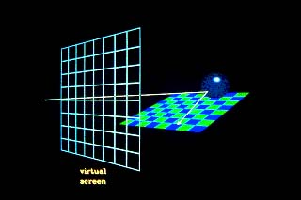
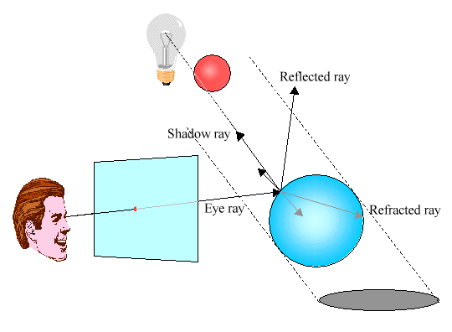
Výsledok sa podstatne zlepší, ak sledujeme lúč ďalej. Po odraze od prvej steny môže dopadať na ďalšie steny, ktorých osvetlenie poznáme a môžeme vyrátať ich príspevok k intenzite sledovaného lúča. Cesta lúča končí, ak smeruje mimo scénu alebo k svetelnému zdroju. Význam príspevkov s počtom odrazov klesá, preto sa počet sledovaných odrazov (hĺbka rekurzie) zvyčajne obmedzuje napr. na 4. Výpočet možno zdokonaliť (a skomplikovať) uvážením aj lomených lúčov na stenách priesvitných alebo priehľadných objektov.
Výpočet je mimoriadne časovo náročný pre vysoký počet lúčov a počítaných priesečníkov lúčov so stenami. Najnáročnejšou časťou výpočtu je zisťovanie priesečníkov lúča so stenami (70-90% času výpočtu). Možno ho urýchliť obmedzením výpočtu priesečníkov len na nádejné steny (vylúčením objektov, ktoré ležia mimo dráhy lúča).

6.4 Kreslenie topografických plôch
Častou úlohou je 3D zobrazenie plochy, ktorej súradnice sú známe vo vrcholoch pravidelnej štvorcovej siete. Ide napríklad o graf funkcie dvoch premenných alebo digitálny model terénu. Zobrazenie sa skladá z obrazu úsečiek, spájajúcich susedné body so známymi súradnicami. Inými slovami, kreslíme rezy danej plochy dvomi sústavami zvislých vzájomne kolmých rovín. Tu vyvstáva nový problém: niektoré bližšie časti plochy môžu zakrývať časti vzdialenejšie. Riešime ho použitím maliarovho algoritmu: kreslíme jednotlivé vyplnené plôšky od najvzdialenejšieho rohu priemetu Tak sa automaticky prekreslia neviditeľné plochy.
K zaujímavým úlohám spojeným s týmito plochami je konštrukcia vrstevníc.

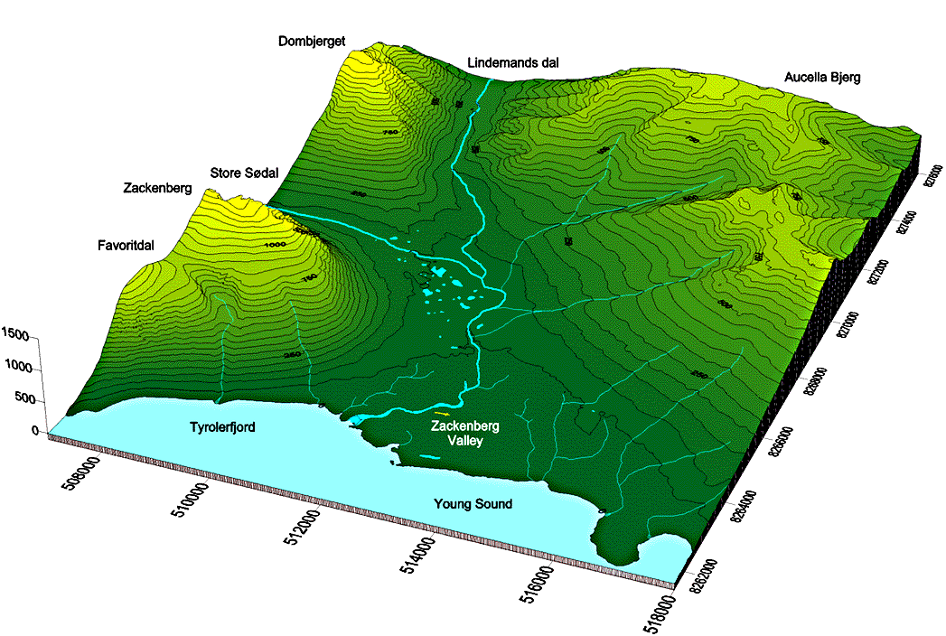
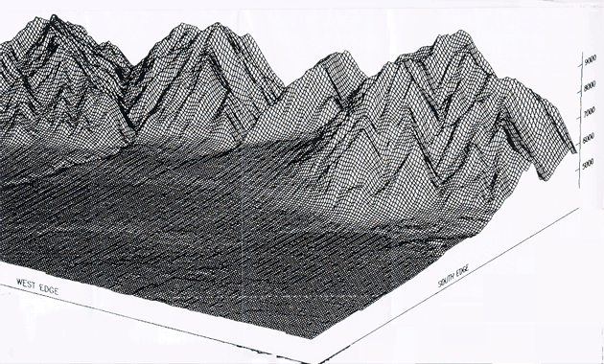

7 Grafické editory
K uľahčeniu tvorby obrazov v 2D ako aj 3D grafiky bol vyvinutý rad profesionálnych programov. Ich prehľad podáva tabuľka.

zaradenie |  | príklady | funkcie
rastrové |  | AdobePhotoshop  CorelPhotoPaint  Paint  ImageComposer  PhotoStyler | základné geometrické objekty  krivky, kreslenie od ruky  úprava nakreslených objektov (kópie, zmena veľkosti, otáčanie, vzájomné zarovnávanie)  zmeny poradia, zoskupovanie  typ, vzhľad a vlastnosti čiar a výplní  široké možnosti práce s textom  efekty: perspektíva, obálka, tvarové prechody  export do rôznych formátov (vektorových i rastrových)
Vektorové | 2D systémy | CorelDraw  Adobe Ilustrator  AldusFreeHand | základné geometrické tvary  typy čiar (pero, štetec) a výplní  prechody farieb, vzorky),  guma  úpravy rastru (farieb, veľkosti)  výrezy (kopírovanie, otočenie, posun, zrkadlenie)  retušovanie, zaostrenie, rozmazanie  rastrové efekty  export do rastrových formátov
Vektorové | CAD systémy  Computer  Aided Design | AutoCAD  Spirit  Microstation  ArchiCAD  Nemecek | presné zadávanie bodov, veľkostí a uhlov, rôzne druhy súradníc  kreslenie úsečiek, kriviek, geometrických tvarov, písma, šrafovanie  editovanie – kópie, zmena veľkosti, otáčanie, orezanie, predĺženie, zmeny vlastností  farby, typy čiar, hladiny, bloky  kótovanie  prepojenie s databázami, knižnice prvkov  export a import formátu DXF  možnosť zobrazenia stredového alebo rovnobežného priemetu objektov  špecializované nadstavby pre rôzne profesie
Vektorové | 3D systémy | 3D Studio | návrh priestorových objektov a operácie s nimi  zobrazenie stredového alebo rovnobežného priemetu  zjednotenie, prienik, rozdiel, rozrezanie  viditeľnosť a vzájomné zakrývanie  zdroje svetla – poloha, typ, intenzita, farba  typy zdrojov svetla: bodový zdroj, zdroj rovnobežných lúčov, plošný zdroj, reflektor  tieňovanie, vlastný a vrhnutý tieň  povrchy - farba, hladkosť, kovový povrch, lesk, priehľadnosť, index lomu, textúry  rendering — tvorba reálneho priestorového obrazu na základe počítačového modelu

8 Vizualizácia dát
"The purpose of computing is insight, not numbers"
Richard Hamming, 1962
Z výpisu numerických výsledkov je súvislosť medzi premennými zvyčajne nezreteľná. Pre globálne hodnotenie týchto súvislostí je neoceniteľným prínosom ich grafické zobrazenie.
Rozdiel medzi vizualizáciou a prezentačnou grafikou:
Prezentačná grafika zobrazuje informácie, ktoré boli už analyzované a pochopené,
cieľom vizualizácie je zobrazenie dát tak, aby bolo možné ich analyzovať.

8.1 Formy vizualizácie spojitých závislostí
Priebeh spojitej funkcie jednej premennej y = f(x) zobrazujeme ako rovinný graf, doplnený okótovanými osami alebo rastrom. Programy pre toto zobrazenie zvyčajne automaticky volia mierku grafu tak, aby bola čo najlepšie využitá kresliaca plocha.
Spojitá funkcia dvoch premenných z=f(x,y) je vlastne priestorová plocha, ktorú môžeme zobraziť na tienidle monitora alebo na papieri len formou priemetu (stredového alebo rovnobežného). Predstavuje napr. nadmorskú výšku (digitálny model terénu), meteorologické údaje, znečistenie ovzdušia a i.
Dobrú predstavu o tvare tejto plochy dáva zobrazenie priemetu rezov plochy zvislými vzájomne kolmými plochami. Osvedčeným spôsobom prezentácie funkcie Z i s možnosťou pomerne presného zisťovania súradníc x,y bodu s danou hodnotou z je vykreslenie izočiar - čiar spájajúcich body x,y s rovnakou hodnotou z (vrstevnice, čiary rovnakého tlaku na meteorologickej mape a i.). Názornosť značne zvyšuje použitie rôznych farieb v závislosti na hodnote z (porovnaj použitie farby na fyzikálnej mape).
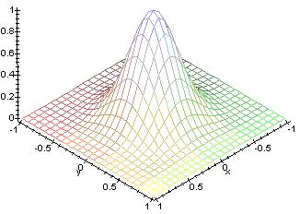
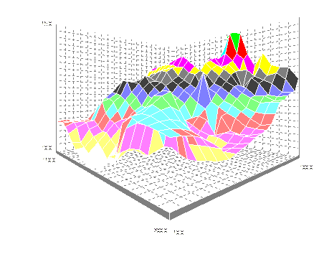
Originálnou formou zobrazenia závislosti až na 3-5 premenných je 3D diagram pohybujúci sa v 2D súradnom systéme.

8.2 Formy vizualizácie nespojitých závislostí
Histogramy
- Závislosť y = f(X), kde X je nespojitá premenná, sa vyjadruje histogramom (stĺpcovým diagramom) v rovine. Zloženie premennej y z viacerých zložiek: y = y1 + y2 + ... možno vyjadriť farebným farebným rozdelením stĺpca.
- Závislosť z = f(X,Y), kde X,Y sú nespojité premenné sa vyjadrí 3D histogramom v axonometrickom priemete, aby zostalo zachované zobrazenie hodnoty y výškou stĺpca.

Koláčový diagram
K zobrazeniu podielu jednotlivých zložiek na celku (často v %) sa využívajú koláčové diagramy (viď grafické vybavenie tabuľkových procesorov).

8.3 Ďalšie formy zobrazenia súvislostí medzi abstraktnými javmi
- Nevyčerpateľné možnosti poskytuje virtuálna realita s možnosťou pohybu užívateľa vnútri vizualizovaných dát.
- 3D zobrazenie mikroskopickej štruktúry látky – vývoj nových chemických zlúčenín s predpoveďou ich fyzikálnych a chemických vlastností.
- Tomografia (CT) - rekonštrukcia rezu z výsledkov merania priechodu žiarenia v rôznych smeroch.
- 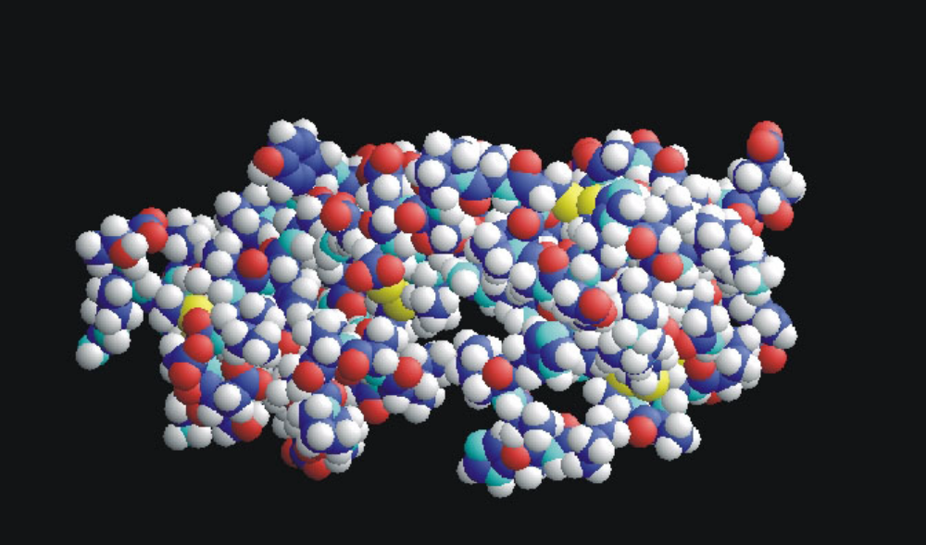Často sa kombinuje niekoľko foriem zobrazenia na jednom obraze alebo v prepínateľných oknách.

Priestorové zobrazenie zložitej molekuly

8. 4 Univerzálne systémy pre vizualizáciu dát:
dáta
spracovanie
formát
uloženia
vizualizácia
Príklady univerzálnych profesionálnych vizualizačných systémov:
Wavefront Technologies Data vizualizer
Personal visualizer (1984)
UNIRAS A.S. UNIGRAPH +2000
Silicon Graphics Image Vision Library

POČÍTAČOVÁ GRAFIKA – pramene

- GRANÁT L., SECHOVSKÝ H.: Počítačová grafika. Praha, SNTL 1980.
- MANDELBORT, B. B.: The Fractal Geometry of Nature. New York, Freeman, 1983.
- KLÍMA, J., KLIMEŠ, J.: Výpočet intenzity elektromagnetického poľa v pásmach VKV a UKV. Praha, Nadas 1986.
- ŠDURDOVÁ V., SERBA I.: Programové zabezpečenie ASR - počítačová grafika. Bratislava, VŠE 1990.
- SERBA, I. a kol.: Základy počítačové grafiky. Brno, VUT 1991.
- PELIKÁN, J.: Prostorové modelování. Praha GRADA, 1992.
- ŽÁRY, J.: Počítačová grafika. Grada, Praha 1994.
- RUŽICKÝ, E., FERKO, A.: Počítačová grafika a spracovanie obrazu. Bratislava, Sapientia, 1995.
- SOBOTA, B.: Počítačová grafika a jazyk C. České Budejovice, KOPP,1995.
- SLAVÍK, P.: Fraktály a jejich vlastnosti. SW noviny č.8,1995.
- JEŽEK, F.: Konstrukční systémy CAD/CAM. Geografické informační systémy. Softwarové noviny č.4, 1995.
- SOBOTA, B., MILIÁN J.: Grafické formáty. České Budejovice, KOPP, 1996.
- HEARN, D., BAKER, P.: Computer Graphics. Prentice Hall Inc., 1997. Knižnica UMB 237119, trvale na k.inf.
- ŽÁRY, J. a kol.: Moderní počítačová grafika. Praha, Computer Press, 1998.
- ŠNEREK, M., HOSTOMSKÝ S.: O architekture moderních obrazových adaptéru PC. Softwarové noviny, č. 7, 1996.
- www.skolagrafiky.host.sk

Príloha A
Výpočet hĺbky ľubovolného bodu rovinnej steny
Majme priemet troch vrcholov steny, pri ktorých poznáme ich hĺbky z'₁, z'₂, z'₃ a bod A, ktorý leží v tejto stene. Máme určiť jeho hĺbku z'. Využijeme skutočnosti, že hĺbka sa mení lineárne so súradnicami x', y'. V priemete označíme dva pomocné body P1, P2, ktoré majú rovnakú súradnicu x' ako bod A. Ich súradnice v priemete sú
P1 (xA, y1 + (xA-x1)(y2-y1)/(x2-x1), z1+(z2-z1)(xA-x1)/(x2-x1))
P2 (xA, y1 + (xA-x1)(y3-y1)/(x3-x1), z1+(z3-z1)(xA-x1)/(x3-x1))
Z hĺbok týchto bodov vyrátame hĺbku bodu A:
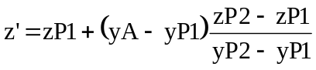
Po dosadení a úprave:
